在线签约学生操作指南

一、登录网址
中原工学院就业信息网（job.zut.deu.cn），点击页面右上角“学生登录”进入。
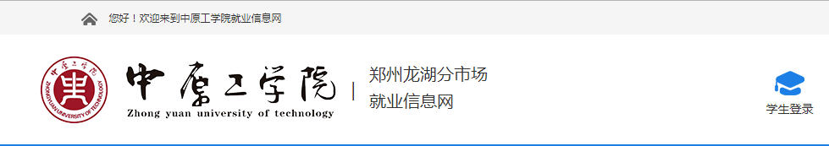
二、在线签约操作（PC端）
第1步：创建新签约，选择【线上签约】
登录学生端后台，先完善生源信息，然后创建【新签约】，点击【签就业协议形式就业】-【协议书打印签约】进行签约

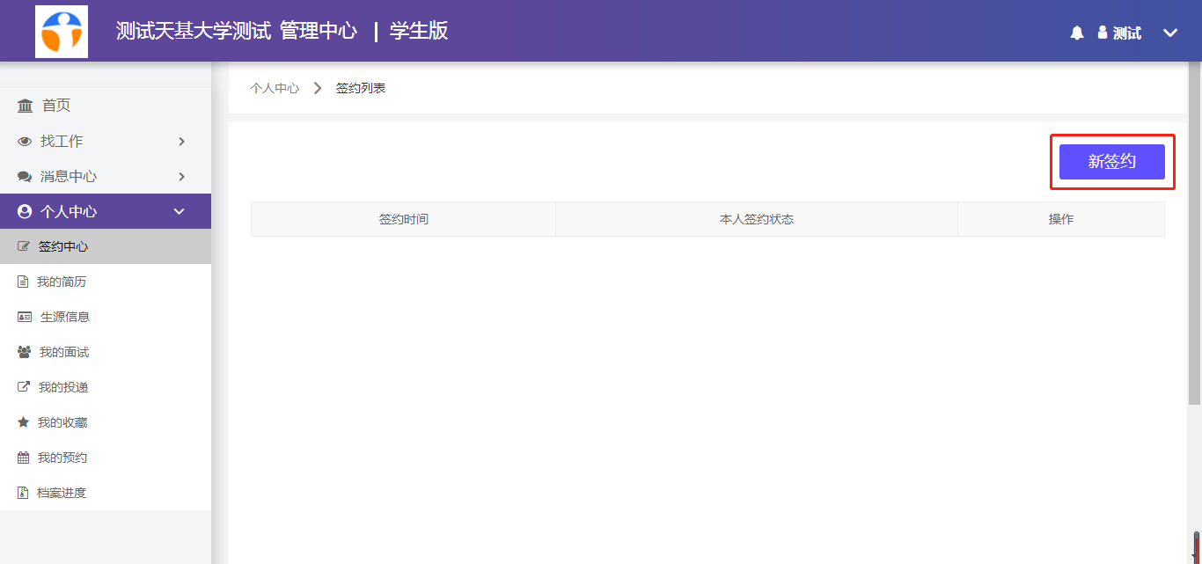

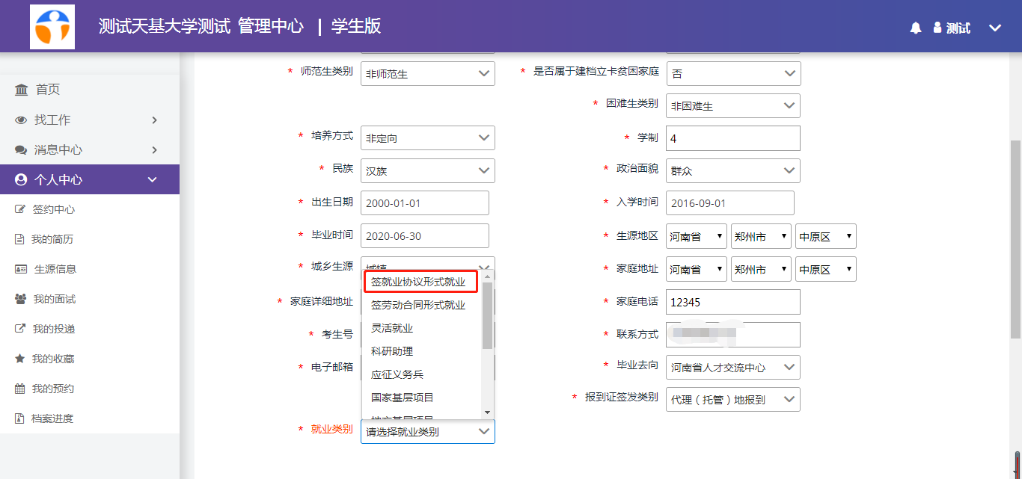
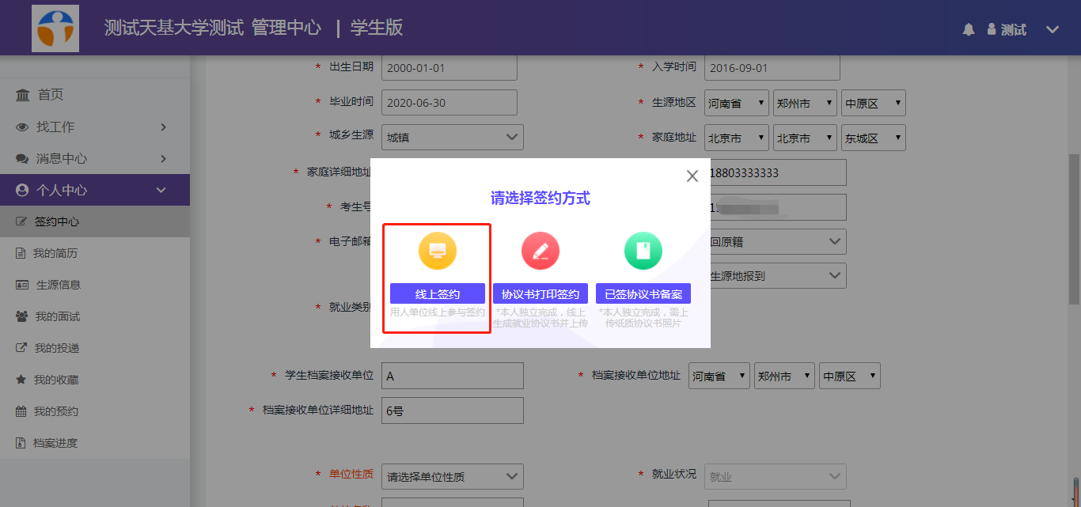
第2步：签约企业完善信息
点击【复制链接】并将链接给签约企业进一步完善。
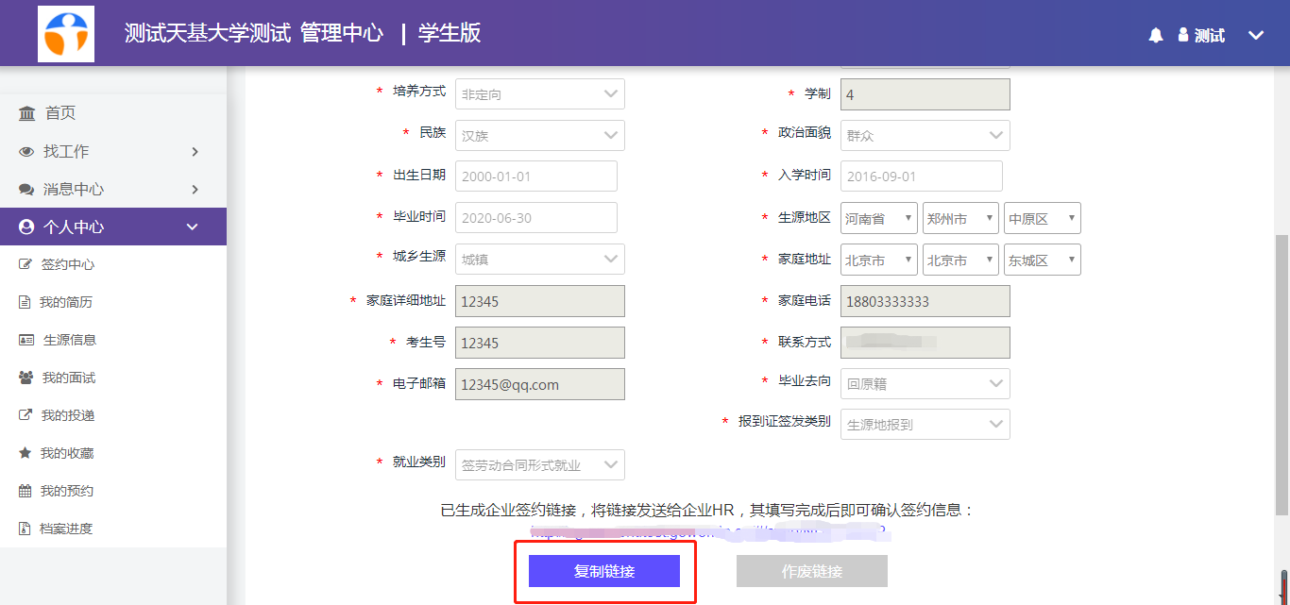
第3步：确认签约
学生在后台点击【查看】已更新签约信息。确认无误点击【确认签约】提交至院校审核。
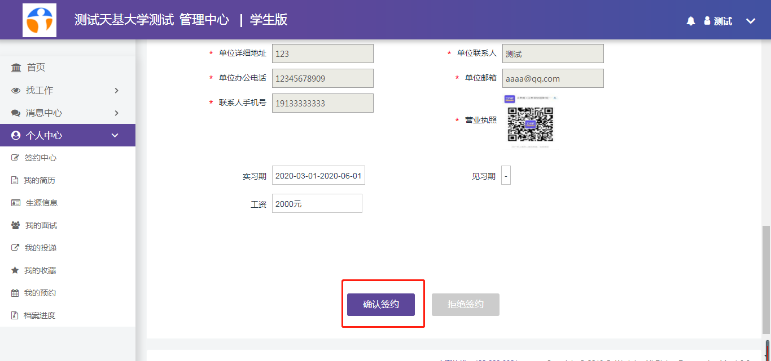

企业操作指南

- 在线签约
第1步：打开意向签约学生发来的「轻签约链接」，用手机号注册登录。
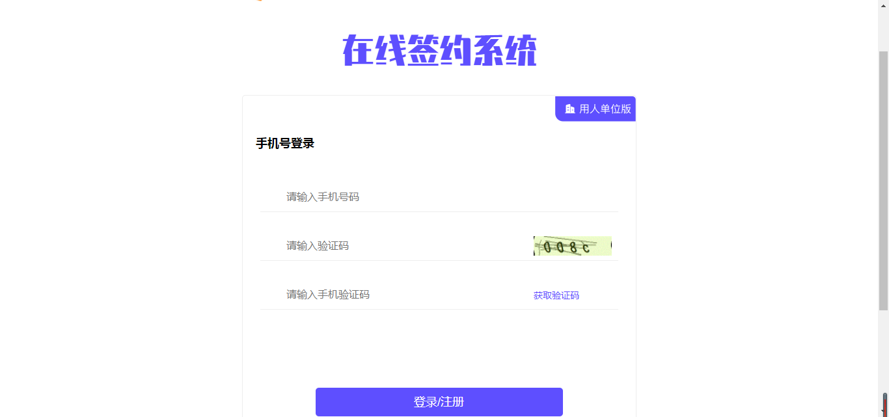

第2步：完善企业信息
如果是工作啦平台注册用户，系统将自动填充公司信息，完善之后点击【下一步】确认意向签约学生信息。
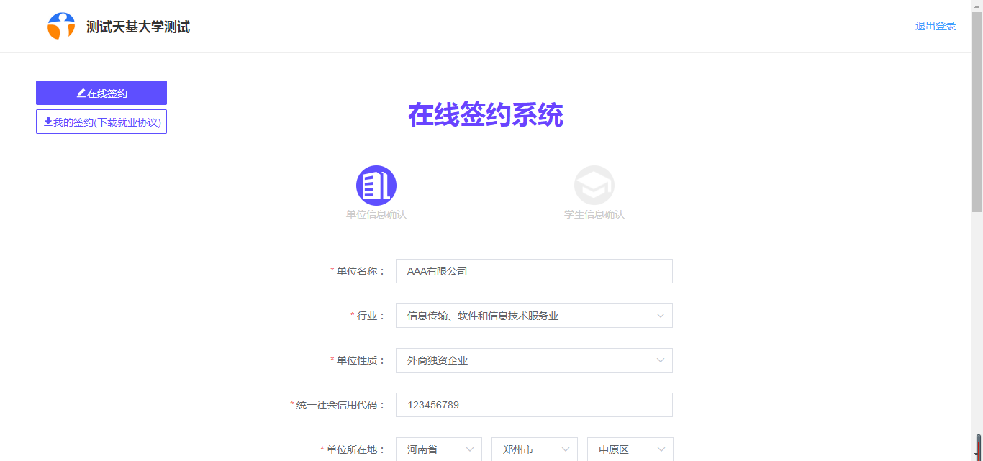
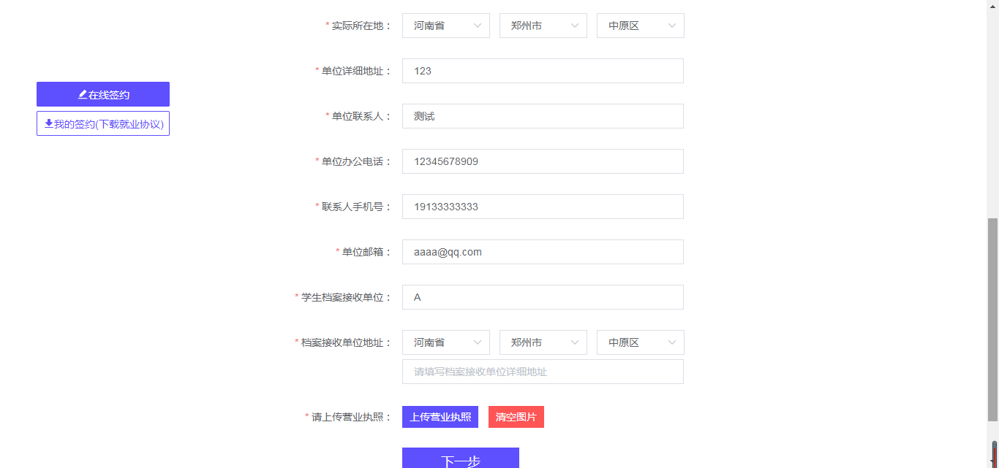
第3步：学生信息及签约内容确认
确认签约学生信息及签约内容，确认完毕点击【同意签约】，提交学生确认。
